МИНИСТЕРСТВО ПРИРОДНЫХ РЕСУРСОВ И ЭКОЛОГИИ
РОССИЙСКОЙ ФЕДЕРАЦИИ
(Минприроды России)

ФЕДЕРАЛЬНОЕ ГОСУДАРСТВЕННОЕ УЧРЕЖДЕНИЕ
Губернатору Забайкальского края
Р.Ф. Гениатулину

С копией:
А.Н. Тарабарко (министру природных ресурсов и экологии Забайкальского края)
А.Г. Пурбуеву (руководителю Госохотслужбы Забайкальского края)
Е.М. Логинову (руководителю Госветслужбы Забайкальского края)
А.П. Меновщикову (Руководителю Росприроднадзора по Забайкальскому краю
«ГОСУДАРСТВЕННЫЙ ПРИРОДНЫЙ БИОСФЕРНЫЙ ЗАПОВЕДНИК «ДАУРСКИЙ»
(ФГУ ГПБЗ «Даурский»)

а/я 66, ул. Комсомольская, д. 76,
с. Нижний Цасучей Ононский район
Забайкальский край, 674480
т.\ ф. (30252) 4-15-59, т.(30252)4-10-69
E-mail: onon_daur@casuchey.chita.ru

_10.03.2011________№__47__________
на №_____________________________

[Об обострении ситуации с гриппом птиц
на местах зимовки забайкальских пернатых]

Уважаемый Равиль Фаритович!

В связи с приближением весенней миграции птиц в дополнение к ранее направленному Вам письму (от 24.02.2011) Даурским заповедником совместно с коллегами из Японии и Южной Кореи подготовлен обзор ситуации с гриппом птиц на ключевых местах зимовки пернатых.
Зимой 2010/2011 гг. вспышки заболевания высоко-патогенного вируса гриппа птиц H5N1 отмечены в 8 странах Юго-Восточной Азии (см. приложение). Среди них в Японии и Южной Корее в большом количестве зимуют водоплавающие и околоводные птицы, мигрирующие через Забайкальский край; а в Индонезии они массово встречаются на пролете.
Ситуация в Японии и Южной Корее продолжает ухудшаться. 5 марта в Южной Корее подтвержден очередной новый случай заболевания домашних уток; в стране уже уничтожено более 5,41 миллионов домашних птиц. В Японии за эту зиму зафиксировано 22 очага заражения кур, в стране уже уничтожено 1,7 миллионов кур.
Ученые из Японии и Кореи считают, что наиболее вероятный источник инфекции – перелетные птицы из Сибири. На данный момент в этих двух странах зарегистрировано 152 достоверных случая гибели перелетных птиц 17 видов от вируса H5N1 (см. приложение). Из них в Забайкалье на пролете встречается 16 видов. Среди них 10 видов водоплавающих и околоводных птиц являются многочисленными и обычными во время весенней миграции птицами в Забайкальском крае: утки, лебеди, цапли, журавли, чайки.
Таким образом, современная ситуация на местах зимовки забайкальских птиц значительно сложнее, чем предыдущей зимой 2009/2010 гг. В связи с началом весенней миграции птиц в Японии и Корее принимаются дополнительные меры безопасности для предотвращения заноса инфекции в новые районы. Считаем оправданным предусмотреть меры безопасности и в Забайкальском крае.

Горошко О.А.
заместитель директора Даурского заповедника по науке,
орнитолог, кандидат биологических наук.
8-914-508-42-31
Приложение
Обзор подготовлен сотрудниками Даурского заповедника совместно с японскими коллегами из Общества диких птиц Японии и южнокорейскими коллегами из Партнерства Восточноазиатско-Австралийского глобального пролетного пути.
Страны Юго-Восточной Азии, в которых зимой 2010/2011 гг. отмечены случаи заболевания вирусом гриппа птиц H5N1 (по данным на 27 февраля 2011 г.).
Япония | Дикие и домашние птицы
Южная Корея | Дикие и домашние птицы
Гонконг | Дикие и домашние птицы
Вьетнам | Домашняя птица
Индонезия | Домашняя птица
Камбоджа | Домашняя птица
Мьянмы | Домашняя птица
Бангладеш | Домашняя птица

Сравнительный обзор: перелетные виды птиц, погибшие зимой 2010/2011 гг. от вируса птичьего гриппа H5N1 в Японии (по данным на 4 марта 2011 г.) и в Южной Корее (по данным на 28 февраля 2011 г.), и их обилие в Забайкальском крае на весеннем пролете.
Вид * | Количество погибших птиц от вируса H5N1 в Японии | Обилие в Забайкальском крае на пролете весной
 | Аистообразные
Серая цапля | 1 | Обычен
 | Гусеобразные
Тундровый лебедь | 2 | Многочислен
Лебедь-кликун | 6 | Обычен
Кряква | 23 | Многочислен
Хохлатая чернеть | 9 | Многочислен
Морская чернеть | 1 | Редок
Красноголовый нырок | 2 | Многочислен
Шилохвость | 1 | Многочислен
Чирок-клоктун | 74 | Редок
Утка-мандаринка | 11 | Очень редок
Чернеть sp. (?) | 1 | ??
 | Журавлеобразные
Черный журавль | 7 | Многочислен
 | Ржанкообразные
Озерная чайка | 1 | Многочислен
 | Поганкообразные
Чомга | 1 | Обычен
Малая поганка | 2 | Отсутствует
 | Соколообразные
Сапсан | 7 | Редок
 | Совообразные
Уральская неясыть | 1 | Обычен
Филин | 2 | Редок
ИТОГО | 152
Примечание: * Жирным шрифтом выделены виды, представляющие наибольшую угрозу в качестве потенциальных переносчиков вируса гриппа птиц H5N1 в Забайкальский край.
В ходе изучения глобальных миграций птиц Даурским заповедником получено множество доказательств перелетов птиц из Забайкальского края в Японию и Южную Корею и обратно.
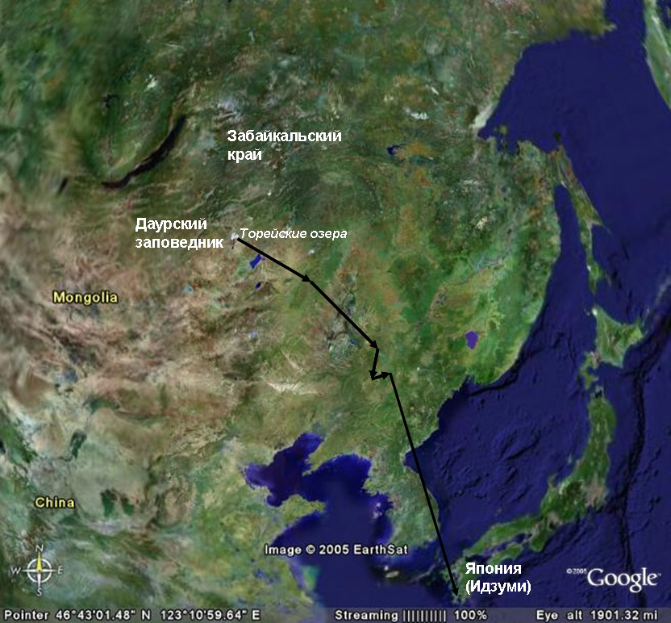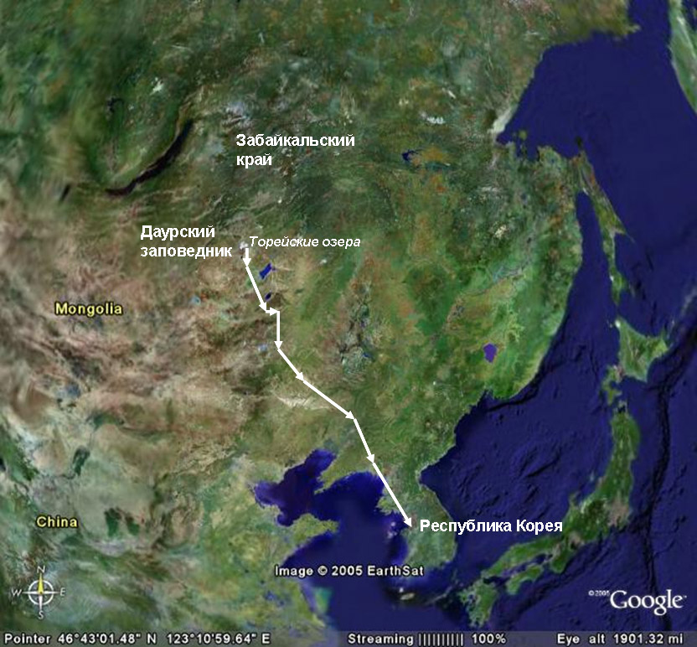
Миграция из Даурского заповедника на места зимовки черного журавля в Японию (слева) и лебедя-кликуна в Южную Корею (справа) по данным мечения спутниковыми передатчиками.
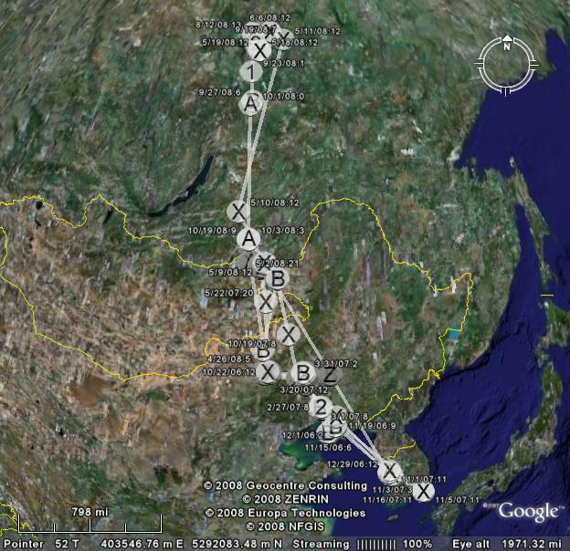
Слева - миграция лебедей-кликунов из Южной Кореи через Забайкальский край на северные места гнездования и обратно в Корею по данным мечения спутниковыми передатчиками (птицы были помечены в окрестностях Международного заповедника «Даурия» в сопредельных с Забайкальским краем районах Монголии (http://www.werc.usgs.gov/sattrack/swangoose/overall.html).
Справа - металлические кольца, которыми красноголовые нырки были помечены в Японии и затем добыты в Восточном Забайкалье.

Подтвержденные случаи гибели диких птиц в Японии зимой 2010/2011 гг. от вируса птичьего гриппа H5N1 (по данным на 4 марта 2011 г.)
Префектура | Species of bird  Вид птицы | Количество погибших птиц | Дата находки птицы | Подтверждение вируса подтипа H5N1 | Примечание
Префектура Тоттори | Cygnus columbianus/ bewickii  Тундровый лебедь | 1 | 4 декабря | 18 декабря
Префектура Кагосима | Grus monacha  Черный журавль | 1 | 15 декабря | 24 декабря
Префектура Кагосима | Grus monacha  Черный журавль | 1 | 18 декабря | 24 декабря
Префектура Кагосима | Grus monacha  Черный журавль | 1 | 20 декабря | 27 декабря
Префектура Кагосима | Grus monacha  Черный журавль | 1 | 20 декабря | 27 декабря
Префектура Кагосима | Grus monacha  Черный журавль | 1 | 21 декабря | 27 декабря
Префектура Кагосима | Grus monacha  Черный журавль | 1 | 24 декабря | 12 января
Фукусима | Aythya fuligula  Хохлатая чернеть | 1 | 4 января | 19 января
Фукусима | Aythya fuligula  Хохлатая чернеть | 2 | 5 января | 19 января | Наличие вируса H5N1 подтверждено только для 1 птицы.
Фукусима | Aythya fuligula  Хохлатая чернеть | 1 | 7 января | 21 января
Фукусима | Aythya fuligula  Хохлатая чернеть | 3 | 10 января | 20 января | Наличие вируса H5N1 подтверждено только для 1 птицы.
Хоккайдо | Cygnus cygnus  Лебедь-кликун | 1 | 12 января | 23 января
Хиогской | Aythya ferina  Красноголовый нырок | 1 | января | 28 января
Префектура Симанэ | Aythya fuligula  Хохлатая чернеть | 1 | 14 января | 25 января
Хоккайдо | Aythya sp.  Чернеть sp. (вид точно не определен) | 1 | 17 января | 23 января
Хоккайдо | Cygnus cygnus  Лебедь-кликун | 1 | 18 января | 23 января
Хоккайдо | Cygnus cygnus  Лебедь-кликун | 1 | 19 января | 22 января
Хоккайдо | Anas acuta  Шилохвость | 1 | 19 января | 23 января
Префектура Тоттори | Larus ridibundus  Озерная чайка | 1 | 19 января | 1 февраля
Фукусима | Aythya fuligula  Хохлатая чернеть | 1 | 23 января | 31 января
Префектура Тоттори | Aythya fuligula  Хохлатая чернеть | 1 | 24 января | 1 февраля
Хиогской | Podiceps ruficollis  Малая поганка | 1 | 25 января | января
Кочи | Aix galericulata  Утка-мандаринка | 1 | января | 31 января
Хоккайдо | Cygnus cygnus  Лебедь-кликун | 1 | 28 января | 1 февраля
Нагасаки | Aix galericulata  Утка-мандаринка | 2 | 31 января | 6 февраля
Префектура Миядзаки | Aix galericulata  Утка-мандаринка | 1 | 1 февраля | 12 февраля
Префектура Тоттори | Aythya fuligula  Хохлатая чернеть | 1 | 1 февраля | 28 февраля
Префектура Миядзаки | Falco peregrinus  Сапсан | 1 | 2 февраля | 12 февраля
Хоккайдо | Cygnus cygnus  Лебедь-кликун | 1 | 3 февраля | 8 февраля
Префектура Тоттори | Aythya ferina  Красноголовый нырок | 1 | 3 февраля | 28 февраля
Ямагути | Aythya fuligula  Хохлатая чернеть | 1 | 6 февраля | 12 февраля
Префектура Тоттори | Falco peregrinus  Сапсан | 1 | 6 февраля | 28 февраля
Хоккайдо | Aythya marila  Морская чернеть | 1 | 7 февраля | 14 февраля
Оита | Aix galericulata  Утка-мандаринка | 1 | 7 февраля | 17 февраля
Оита | Aix galericulata  Утка-мандаринка | 1 | 7 февраля | 17 февраля
Оита | Aix galericulata  Утка-мандаринка | 1 | 8 февраля | 17 февраля
Токусима Префектура | Styrix uralensis  Уральская неясыть | 1 | 8 февраля | 17 февраля
Префектура Миядзаки | Podiceps ruficollis  Малая поганка | 1 | 8 февраля | 17 февраля
Оита | Aix galericulata  Утка-мандаринка | 1 | 9 февраля | 20 февраля
Фукусима | Cygnus columbianus/ bewickii  Тундровый лебедь | 1 | 10 февраля | 15 февраля
Префектура Миядзаки | Falco peregrinus  Сапсан | 1 | 11 февраля | 20 февраля
Нагасаки | Falco peregrinus  Сапсан | 1 | 12 февраля | 20 февраля
Префектура Кагосима | Grus monacha  Черный журавль | 1 | 13 февраля | 20 февраля
Tochigi | Falco peregrinus  Сапсан | 1 | 14 февраля | 21 февраля
Префектура Миядзаки | Aix galericulata  Утка-мандаринка | 1 | 14 февраля | 22 февраля
Префектура Миядзаки | Falco peregrinus  Сапсан | 1 | 15 февраля | 22 февраля
Оита | Ardea cinerea  Серая цапля | 1 | 16 февраля | 22 февраля | Вид присутствовал в отчете 28.12, но отсутствует в отчете 04.03.
Киотского | Falco peregrinus  Сапсан | 1 | 16 февраля | 22 февраля
Хоккайдо | Cygnus cygnus  Лебедь-кликун | 1 | 17 февраля | 21 февраля
Префектура Миядзаки | Aix galericulata  Утка-мандаринка | 1 | 18 февраля | 25 февраля
Хиогской | Podiceps cristatus  Чомга | 1 | 22 февраля | 2 марта
 |  | 55 |  | 52

Подтвержденные случаи гибели диких птиц от вируса гриппа птиц H5N1 зимой 2010/2011 гг. в Южной Корее (по данным на 27 февраля 2011 г.)
Дата | Вид птицы | Количество случаев смертности
2010/11/29 | Bubo bubo  Филин | 2
2010/11/29 | Anas platyrhynchos  Кряква | 1
2010/12/22 | Anas platyrhynchos  Кряква | 20
2010/12/22 | Anas formosa  Чирок-клоктун | 74
2010/12/26 | Anas platyrhynchos  Кряква | 1
2010/12/30 | Aix galericulata  Утка-мандаринка | 1
2010/12/31 | Anas platyrhynchos  Кряква | 1
ИТОГО |  | 100

Некоторые из использованных источников информации: http://www.wbsj.org/nature/infection/influenza/index.html, http://english.yonhapnews.co.kr/news/2011/03/05/0200000000AEN20110305002200320.HTML, http://english.yonhapnews.co.kr/news/2011/02/07/0200000000AEN20110207004700320.HTML, http://eco.rian.ru/danger/20110306/342922115.html

